

DOMAČE BRANJE ZA 1. RAZRED
ŠOLSKO LETO: 2024/2025

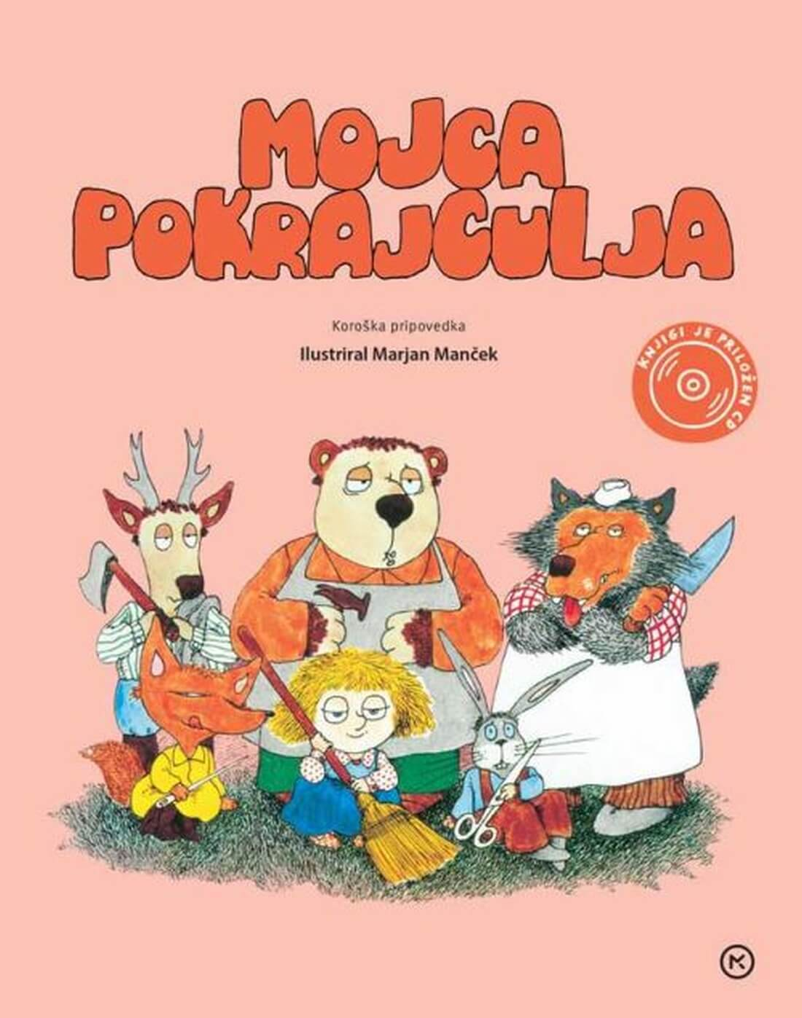
1. Slovenska ljudska pravljica: MOJCA POKRAJCULJA
(obravnavamo v šoli)
(24. oktober 2024)

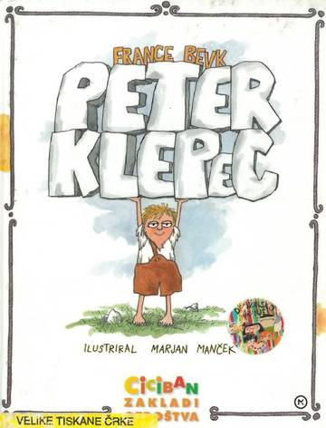
- France Bevk: PETER KLEPEC
(23. januar 2025)

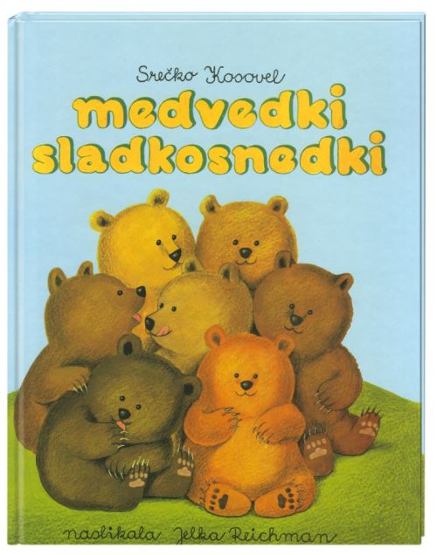
3. Srečko Kosovel: MEDVEDKI SLADKOSNEDKI
(10. april 2025)

SAM ALI OB 01POMOČI STARŠEV PREBERI KNJIGO (1. knjigo domačega branja bomo obravnavali v šoli).
V ZVEZEK NAPIŠI NASLOV KNJIGE IN PRAVLJICO ILUSTRIRAJ. NAUČI SE JO PRIPOVEDOVATI. PESEM ILUSTRIRAJ IN SE JO NAUČI NA PAMET.

VELIKO VESELJA OB BRANJU TI ŽELIM !

